**ΕΡΩΤΗΣΕΙΣ**

1. Για ποιους λόγους η Πελοπόννησος επιλέχτηκε για την έναρξη της Επανάστασης;
2. Πώς έδρασαν ο Παπαφλέσσας και ο Κολοκοτρώνη πριν τον αγώνα;
3. Πώς αντέδρασαν οι Τούρκοι μετά τις κινήσεις των Ελλήνων;
4. Πότε και πού ξεκίνησε η επανάσταση και πώς κλιμακώθηκε;
5. Τι κρίθηκε αναγκαίο για την επιτυχή εξάπλωση της επανάστασης
6. Τι έγινε τον Ιούνιο του 1821
7. 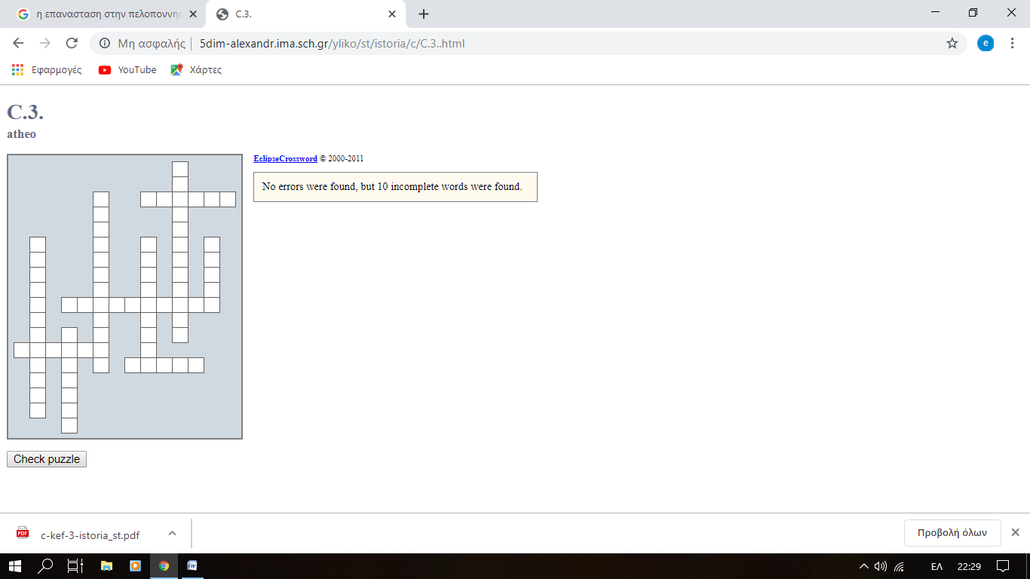Ποια κάστρα κατέλαβαν οι εξεγερμένοι Έλληνες με τη βοήθεια των Επτανήσιων εθελοντών;

ΟΡΙΖΟΝΤΙΑ

**1**.Αρκετοί ένοπλοι Τούρκοι της Πελοποννήσου είχαν μετακινηθεί στη…

**2**. Ποιο άλλο κάστρο κατέκτησαν οι Έλληνες εκτός από το Νεόκαστρο

**3**. Πώς ήταν το έδαφος στην Πελοπόννησο

ΚΑΘΕΤΑ

1. Πέρασε στη Μάνη και ξεσήκωσε τους Έλληνες
2. Μετέφερε το μήνυμα της Επανάστασης στην ύπαιθρο
3. Αυτή η περιοχή επιλέχτηκε για την έναρξη της επανάστασης
4. Εκεί έκαναν επίθεση οι Έλληνες εκτός από τη Βοστίτσα
5. Οι Έλληνες στην Πελοπόννησο ……αριθμητικά
6. 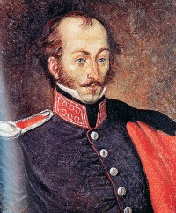Οι Φιλικοί έφτασαν στην Πελοπόννησο για να συντονίσουν τον ….

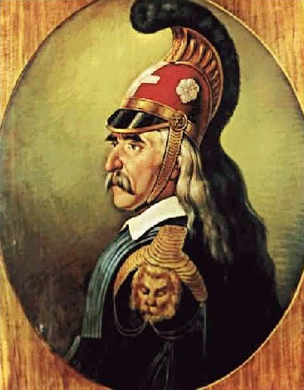 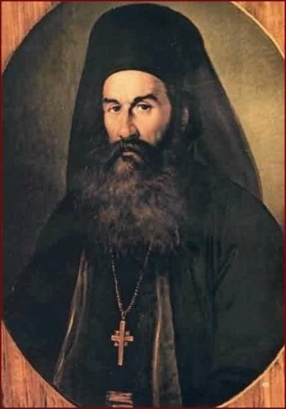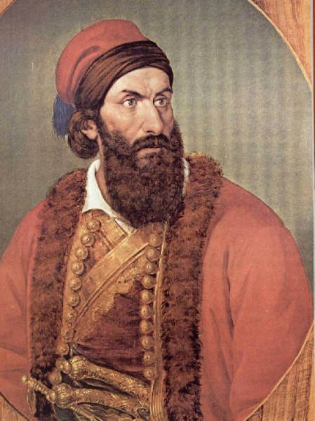

**ΚΟΛΟΚΟΤΡΩΝΗΣ**

**ΠΑΠΑΦΛΕΣΣΑΣ**

**ΠΑΛΑΙΩΝ ΠΑΤΡΩΝ ΓΕΡΜΑΝΟΣ**